

即开票终移动终端管理平台
软件需求规格说明书

软件产品编号
软件项目编号
软件文档编号
最近修订日期 | 2015年9月07日

2015年9月
华彩控股有限公司
China LotSynergy Limited

修订记录
版本 | 类别 | 更改记录 | 编制/更改 |  | 审核 |  | 批准
版本 | 类别 | 更改记录 | 作者 | 日期 | 审核人 | 日期 | 批准人 | 日期
1.0 | A | 初始创建 | 佟琳 | 2015-09-07
1.1 | M | 需求修订 | Tonglin | 2015-11-10
1.2 | M | 资金日结、库存盘点、库存日结、物流查询、账户可用余额 | Tonglin | 2015-12-30
1.3 | A | 增加充值和提现方式列表，wing提现和充值页面 | Tonglin | 2017-03-09
类别：A – 增加 M – 修改 D – 删除

文档引言

文档目的
本文档定义了柬埔寨国家体育彩票项目，终端机模块功能需求和非功能详情，是系统设计、软件测试、验收的标准。

预期读者
- 需求分析人员
- 技术设计人员
- 数据库工程师
- 软件测试工程师
- 最终产品验收人员

参考文献
序号 | 文献来源 | 文献名称、章节范围、URL地址等
1 | 互联网 | 彩票条例.财政部
2 | 互联网 | 彩票管理条例实施细则
3 | 互联网 | 电话销售彩票管理暂行办法
4 | 公司内容 | 泰山终端需求
5 | 公司内容 | 泰山即开票管理平台需求

产品综述

产品背景
柬埔寨高棉彩池福利彩票公司，如下简称（KPW），在公司业务发展过程中，存在如下问题：
1、库存物流基本靠手工组织，规模和效率，无法适应公司的发展。
2、各个部门及其分公司之间，通过email，电话等其他的方式进行数据交互。实时性和可靠性，完全依靠人工，出现问题后无法及时跟踪到问题所在。
3、兑奖流程存在漏洞，且效率低下；目前兑奖流程采用单机版，如果兑奖完毕后，用另外的机器兑奖，就可以重复兑奖。其外这种情况下，需要各级抽检或者其他方式多层级的核对数据。当开奖数据增加后，问题突出。目前中奖票按照30%计算时，10000张票就有3000张需要兑奖，需要大量的人工兑奖和回收票。每张票都需要回收核查。
4、由于公司各部门之间业务信息的流转存在问题，每天的销售数据，报表数据不能及时沟通。

功能特性
根据业务模式以及经营情况，即开票管理手持终端管理系统支撑服务核心功能如下：
登陆 | 用户登陆系统，进行修改登陆密码已经签退等操作。
申请单管理 | 市场管理员填写出货单，帮助站点填写订单、退货单已经体现申请等操作
库存查询 | 市场管理员查询自己的库存信息；
兑奖操作 | 市场管理员，站点进行兑奖操作。
站点入库 | 市场管理员配送货物后帮助站点进行入库操作。
资金查询 | 市场管理员，站点查询自己账户余额以及资金流水交流明细。
系统设置 | 设置联系地址端口号，查看设备信息并进行扫描和通讯测试。

角色定义
角色名称 | 角色主要职能
市场管理员 | 对各个站点进行管理，并辅助站点进行一些业务管理。
站点人员 | 站点自己对本站的业务管理。

功能结构图
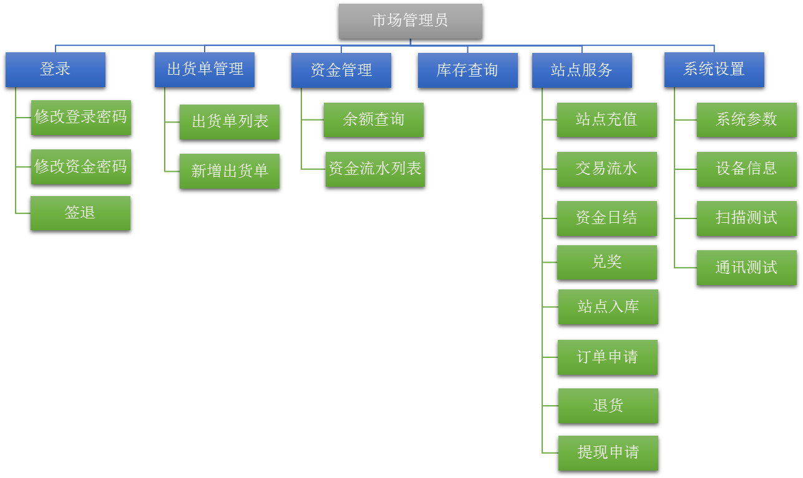
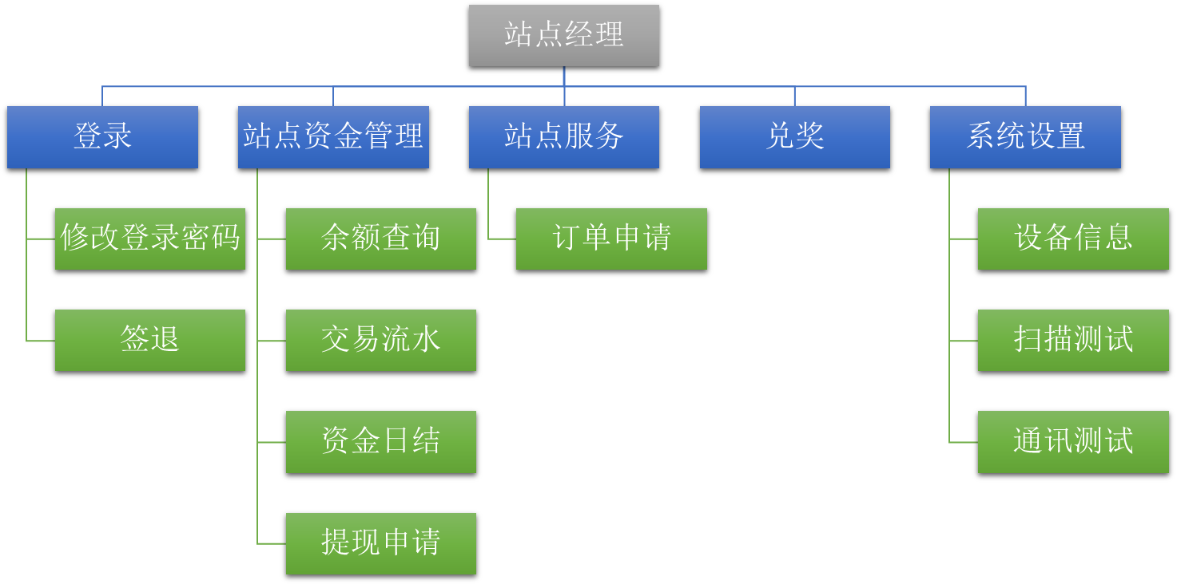

手持移动终端需求分析说明

市场管理员

登陆
功能点编号 | JY001 | 功能
功能点名称 | 手持终端登录 | 优先级
功能描述 | 进行手持终端登录
输入 | 账号：  密码：
输出 | 登录成功！
异常情况 | 网络异常连接不上！
约束条件 | 一个账户只能登录一台手持终端设备，在另一台设备登录时，当前设备账户会被踢出；
其它说明 | 无

系统参数
功能点编号 | JY020 | 功能
功能点名称 | 修改终端的地址参数 | 优先级
功能描述 | 设置终端机的的应用IP地址和端口号；
输入 | 登录页面中的设置按钮
输出 | - 输入设置密码：6位数字密码；  - IP地址1：文本框，可修改  - 端口号1：文本框，可修改  - IP地址1：文本框，可修改  - 端口号1：文本框，可修改  - 通讯测试：点击保存后进行通讯测试；
异常情况 | 通讯成功！  通讯失败！  提示通讯信息后，页面停留在当前页，按【返回键】退出
约束条件 | 无
其它说明 | 系统开机时，首先进行第一个地址连接，如果连接不上进行第二份地址连接；

修改登录密码
功能点编号 | JY001 | 功能
功能点名称 | 修改登录密码 | 优先级 | 高
功能描述 | 用户登录成功后，可进行修改本账户的登录密码
输入 | - 旧密码（Old Password）：当前登录的密码；  - 新密码（New Password）：6位的数字密码；  - 确认新密码（Confirm New Password）：输入与新密码一致的密码；
输出 | 【确认】：处理成功；返回登录页面重新进行登录！  【返回键】返回上一页面
异常情况 | 确认密码输入错误：提示：新密码输入错误！  原密码输入错误！  新密码格式不符合要求！
约束条件 | 新密码和确认新密码两次输入结果必须一致；
其它说明 | 无

修改交易密码
功能点编号 | JY002 | 功能
功能点名称 | 修改交易密码 | 优先级 | 高
功能描述 | 用户登录成功后，可进行修改本账户的交易密码
输入 | - 旧密码（Old Password）：输入当前交易密码；  - 新密码（New Password）：设置6位的数字密码；  - 确认新密码（Confirm New Password）：输入与新密码一致的密码；
输出 | 【确认】：处理成功； 返回登录页面！  【返回键】返回上一页面
异常情况 | 确认密码输入错误：提示：新密码输入错误！  原密码输入错误！  新密码格式不符合要求！
约束条件 | 旧密码的值需与本次登录的密码值完全一致；
其它说明 | 无

签退
功能点编号 | JY003 | 功能
功能点名称 | 操作人退出登录 | 优先级 | 高
功能描述 | 用户进行签退操作，完成登录注销，签退成功后返回登录页面；
输入 | - 选择【签退】
输出 | 提示：是否退出当前用户？【是】：返回登录页面；【否】保留当前页面
异常情况 | 无
约束条件 | 无
其它说明 | 无

出货单管理

出货单列表
功能点编号 | JY004 | 功能
功能点名称 | 市场管理员查询出货单 | 优先级
功能描述 | 市场管理员查询自己所提交的出货单；
输入 | 无
输出 | 出货单列表 4列：（日期（月-日）、总数量张、状态：已提交、已发货、已收货，已撤销）  【填写出货单】  点击列表中的一条信息【查看出货单详情】
异常情况 | 无
约束条件 | 列表下拉刷新限制：500条
其它说明 | 无

填写出货单
功能点编号 | JY005 | 功能
功能点名称 | 出货申请 | 优先级
功能描述 | 市场管理员统一对订单进行管理，申请出货单至上一级仓库。
输入 | - 选择订单： 在订单详细列表（订单编号8位、方案简称、数量）中勾选订单；  合计列表：  - 方案简称：  - 总数量：张，可手动输入修改数量；  - 金额：方案合计金额  - 【下一步】  汇总信息：方案简称、张数（可修改）、金额  【确认】提交出货单
输出 | 【确定】：处理成功！提交返回并刷新出货单列表；  【重试】停留当前页面；  【退出】返回菜单列表页面  【返回键】：返回上一页
异常情况 | 无
约束条件 | 无
其它说明 | 输入数字最长限制10位；

资金管理
功能点编号 | JY006 | 功能
功能点名称 | 资金账户查询 | 优先级
功能描述 | 市场管理员查询自己的账户余额、以及每次充值还款的交易记录列表；
输入 | 无
输出 | - 当前账户余额：  - 当前信用额度：  列表 3列  - 类型：  - 日期  - 金额：
异常情况 | 无
约束条件 | 列表下拉刷新限制：500条
其它说明 | 无

资金日结
功能点编号 |  | 功能
功能点名称 | 市场管理员资金日结 | 优先级
功能描述 | 记录市场管理员日结记录
输入 | 无
输出 | - 日期：年月日  - 充值：  - 提现：  - 还款：  - 账户余额：账户余额=充值-提现+还款
异常情况 | 无
约束条件 | 无
其它说明 | 市场管理员每天进行还款操作；还款后账户余额应为0；

交易记录
功能点编号 |  | 功能
功能点名称 | 交易记录 | 优先级
功能描述 | 查询市场管理员的交易记录信息
输入 | 选择一条交易记录；  交易记录列表：  - 日期：年与日+时分  - 站点编号：  - 交易类型：销售、兑奖、退货  - 交易金额：单位（瑞尔）
输出 | 销售记录详细信息：  - 站点编号：  - 交易时间：年月日+时分秒  - 销售金额：  - 销售佣金：  - 方案列表（方案编号、张数、金额）  - 详细扫描方案列表（规格编码、金额）  兑奖记录详细信息：  - 站点编号：  - 交易时间：年月日+时分秒  - 中奖金额：  - 中奖张数：  - 兑奖佣金：  - 奖级表（奖级、张数、金额）  - 扫描张数：  - 扫描中奖详细信息（奖票、状态）  退票记录详细信息：  - 站点编号：  - 交易时间：年月日+时分秒  - 退票金额：  - 退还佣金：  - 退票方案列表（方案编号、张数、金额）  - 退票扫描列表（规格编码、金额）
异常情况 | 无
约束条件 | 无
其它说明 | 扫描的票的状态有：中奖、未中奖、已兑奖、大奖、无效票、已退市  除中奖状态外其他状态用红色字体显示；

库存查询
功能点编号 | JY007 | 功能
功能点名称 | 存货查询 | 优先级
功能描述 | 市场管理员查询自己的现有未发货的的彩票库存数量
输入 | 无
输出 | 列表：3列  - 方案简称：  - 数量（张）：  - 总计金额：
异常情况 | 无
约束条件 | 无
其它说明 | 无

库存还货
功能点编号 | JY007 | 功能
功能点名称 | 还货 | 优先级
功能描述 | 市场管理员将自己全部未销售的库存进行还货与上级主管；
输入 | 库存查询页面点击【还货】
输出 | 提交成功或失败！
异常情况 | 无
约束条件 | 无
其它说明 | 提交后，市场管理员的库存没有变，当上级主管对该还货申请进行了还货入库操作后，该市场管理员的库存相应减少；

库存盘点
功能点编号 |  | 功能
功能点名称 | 市场管理员库存盘点 | 优先级
功能描述 | 市场管理员对自己的库存进行盘点；
输入 | 无
输出 | 第一步：扫描在手所有货物的物流码  显示信息  - 库存数量：总数量：  - 规格编码、张数）  【提交】  - 库存应有数量（stock quantity）：库存应有的数量；  - 已盘点数量（check tickets be际盘点属于本身库存的数量；  - 差异数量（different）：本次盘点自身的数量和原本自身库存的对比（非本人的不计入差异）；  - 描Sca diff）：本次扫应有库存的数量；扫描数数量；  - 差异列表（规格编码、状态）
异常情况 | 无
约束条件
其它说明 | 盘点状态有：未盘点和不存在；已扫描且系统中存在的不显示，差异列表中只显示未盘点和不存在的状态；

库存日结
功能点编号 |  | 功能
功能点名称 | 库存日结 | 优先级
功能描述 | 每天对市场管理员的库存生成日结数据
输入 | 无
输出 | - 日期：  - 入库（方案名称、数量（tickets））  - 销售（方案名称、数量（tickets））  - 退货（方案名称、数量（tickets））  - 还货（方案名称、数量（tickets））  - 损毁（方案名称、数量（tickets））  - 库存结算（方案名称、数量（tickets））
异常情况 | 无
约束条件 | 无
其它说明 | 库存结算的是所有类型的合计库存数量；

物流查询
功能点编号 |  | 功能
功能点名称 | 物流信息查询 | 优先级
功能描述 | 查询某一 箱、盒、本、票的物流信息
输入 | 扫描物流码
输出 | 显示信息：  - 规格：根据扫描的货物表规格显示（箱、盒、本、票）  - 编号：显示相应的规格编号  物流信息详情：  - 时间：年月日+时分秒  - 仓库名称：每一步货物的入库的目的地  - 操作：出库、入库等  - 操作人：
异常情况 | 无
约束条件 | 无
其它说明 | 无

站点列表
功能点编号 | JY008 | 功能
功能点名称 | 进入站点服务菜单 | 优先级
功能描述 | 进入站点列表，选择相应站点进入站点菜单
输入 | 选择站点列表：  - 站点编号：  - 站点名称：  - 联系人：  - 联系方式：
输出 | 进入站点信息菜单页面 ：  - 站点名称：  - 联系人：  - 联系方式：  站点服务菜单：  交易流水、资金日结、入库、充值、兑奖、订单、提现、退货
异常情况 | 站点输入错误！
约束条件 | 无
其它说明 | 无

交易流水
功能点编号 | JY009 | 功能
功能点名称 | 销售站流水资金查询 | 优先级
功能描述 | 销售站查询账户余额
输入 | 无
输出 | - 站点账户余额：有欠款时为负数，有余额时为正数；  - 站点信用额度：  - 可用余额：信用额度+账户余额  站点资金交易流水列表：  - 日期：月日：时分  - 资金类型：充值、提现、销售金额、兑奖金额、销售佣金、兑奖佣金、退货金额、退还佣金  - 金额：每笔资金类型所对应的金额；
异常情况 | 无
约束条件 | 列表下拉刷新限制：500条
其它说明 | 电脑票终端机：电脑票账户充值由手持终端进行；  交易流水中包括电脑票交易流水流水，）和持操作水；  当站点账户余额为正数时，可进行提现操作；  可用余额即该站点可进行交易的金额；

资金日结查询
功能点编号 | JY010 | 功能
功能点名称 | 销售站流水资金查询 | 优先级
功能描述 | 销售站查询账户余额
输入 | 无
输出 | - 站点账户余额：有欠款时为负数，有余额时为正数，账户余额不包含信用额度  - 站点信用额度：  站点资金日结列表：  - 日期：月日  - 资金类型：充值、提现、销售金额、兑奖金额、销售佣金、兑奖佣金、退货金额、退还佣金  - 金额：每笔资金类型所对应的金额；
异常情况 | 无
约束条件 | 列表下拉刷新限制：500条
其它说明 | 日结交易记录包括电脑票；

站点入库
功能点编号 | JY011 | 功能
功能点名称 | 站点入库 | 优先级 | 高
功能描述 | 市场管理员为站点进行入库操作；
输入 | - 【开始扫描】按钮：点击激活扫描枪，开始进行扫描；  - 应付金额：每扫描一条，应付金额进行累加  - 扫描信息显示：方案代码、箱号五位（盒号8位、本号5位）、张数  点击其中一条记录弹出提示框进行【删除】，可对其进行删除；  【入库完成】  入库汇总统计列表 :3列：  - 方案简称：  - 总数量（张）  - 金额：  - 应支付金额：  - 请输入交易密码：站点老板输入登录密码确认收货；
输出 | 【确定】：处理成功！返回站点服务页面  【重试】停留当前页面；  【退出】返回菜单列表页面  【返回键】返回上一页；
异常情况 | 密码输入错误！  站点账户余额不足！
约束条件 | 应付金额大于账户余额入库失败！
其它说明 | 站点老板输入登录密码进行确认收货！  每次扫描出结果时系统会给出提示音；

兑奖操作
功能点编号 | JY012 | 功能
功能点名称 | 兑奖操作 | 优先级
功能描述 | 市场管理员到站点进行兑奖操作
输入 | - 【开始扫描】按钮：点击激活扫描枪，开始进行扫描；  - 兑奖票数：张  - 扫描信息显示：方案代码、生成批次、本号—票号  点击其中一条记录弹出提示框进行【删除】，可对其进行删除  点击【兑奖】
输出 | 统计中奖信息：  兑奖票数（张）：  兑奖金额：本次兑奖票的合计兑奖金额；  兑奖明细列表：  票号：20位票面编号；  奖金（瑞尔）：  状态：中奖，未中奖，大额，无效票（未销售），已兑奖
异常情况 | 【兑奖】：处理成功！返回站点服务页面  【重试】停留当前页面；  【退出】返回菜单列表页面  【返回键】返回上一页
约束条件 | 中奖信息中大额的中奖票不会给予兑奖；
其它说明 | 每次扫描出结果时系统会给出提示音；  扫描时系统要对是否是单张票进行校验，如果是不是单张票时不能扫描进入系统，并且给出错误提示音。  手持终端对支持旧票兑奖操作；

充值方式
功能点编号 | JY013 | 功能
功能点名称 | 充值方式选择 | 优先级
功能描述 | 站点充值方式列表，选择一种方式对站点账户进行充值；
输入 | - 现金充值  - Wing充值
输出 | 进入现金账户页面或wing账户页面；
异常情况
约束条件
其它说明 | 无

现金充值
功能点编号 | JY013 | 功能
功能点名称 | 站点充值 | 优先级
功能描述 | 市场管理员给站点进行充值
输入 | - 站点编号：显示文本信息  - 充值金额：输入充值金额，必填项；  - 输入交易密码：市场管理员输入交易密码进行确认充值；必填项；
输出 | 无
异常情况 | 密码输入错误！  市场管理员账户余额不足！  【确定】：处理成功！返回站点服务页面  【重试】停留当前页面；  【退出】返回菜单列表页面  【返回键】返回上一页
约束条件 | 列表下拉刷新限制：500条
其它说明 | 输入数字最长限制10位；

Wing充值
功能点编号 | JY013 | 功能
功能点名称 | 站点wing账户充值 | 优先级
功能描述 | 站点使用wing账户进行充值
输入 | - 站点编号：显示文本信息  - Wing卡号：点击输入框，弹出账号选择框  - 账号选择弹出框：  - 卡号：  - 用户名：  - 选择按钮：单选按钮，只能选择一个账号使用；  - Wing用户名：选择卡号后，自动显示与账号相对应的用户名  - 充值金额：输入充值金额，必填项；  - 动态验证码：站点输入收到的6位wing账户验证码；必填项；
输出 | 无
异常情况 | 密码输入错误！  账户余额不足！  【确定】：处理成功！返回站点服务页面  【重试】停留当前页面；  【退出】返回菜单列表页面  【返回键】返回上一页
约束条件
其它说明

订单管理

订单列表
功能点编号 | JY014 | 功能
功能点名称 | 站点申请单查询 | 优先级
功能描述 | 站点查询提交的所有类型申请信息
输入 | 【订单申请】
输出 | - 订单列表 4列：（订单日期、方案名称、数量（张）、状态：已提交、已取消、已受理）
异常情况 | 无
约束条件 | 列表下拉刷新限制：500条
其它说明 | 点击列表中的一条记录查看【订单详情】

订单申请
功能点编号 | JY015 | 功能
功能点名称 | 提交订单 | 优先级
功能描述 | 站点提交订单至市场管理员接收处理并提交仓库进行发货；
输入 | 订单详细内容列表：  - 方案简称：点击列表点击弹出方案选择页，（下拉框选择：方案简称、编号、面值）  - 数量：文本输入框，单位为“本”  - 金额：分方案显示金额；单位：瑞尔  统计信息：  - 合计金额：所有方案合计金额（瑞尔）
输出 | 【确定】：处理成功！返回并刷新订单列表页  【重试】停留当前页面；  【退出】返回菜单列表页面  【返回键】返回上一页
异常情况 | 无
约束条件 | 无
其它说明 | 方案列表中的所有方案必须是系统中已经导入批次数据的方案，否则不显示在方案列表中；  输入数字最长限制10位；

退货
功能点编号 | JY016 | 功能
功能点名称 | 市场管理员退货 | 优先级
功能描述 | 市场管理员给站点进行退货操作
输入 | 无
输出 | - 【开始扫描】按钮：点击激活扫描枪，开始扫描；  - 退货金额：每扫描一条，退货金额进行累加  - 扫描信息显示：方案代码、箱号五位（盒号8位、本号5位）、张数  点击其中一条记录弹出提示框进行【删除】，可对其进行删除；  退货统计列表 :3列：  - 方案简称：  - 总数量（张）  - 金额：
异常情况 | 【退货完成】：处理成功！返回站点服务页面  【重试】停留当前页面；  【退出】返回菜单列表页面  【返回键】返回上一页
约束条件 | 无
其它说明 | 退货时，先从市场管理员账户中将全部货款退会给站点账户中，再由系统扣除相应的佣金；  站点退货后，市场管理员的库存量增加。  每次扫描出结果时系统会给出提示音；

提现记录
功能点编号 | JY017 | 功能
功能点名称 | 站点申请单查询 | 优先级
功能描述 | 站点查询提交的所有类型申请信息
输入 | 【提现申请】 【提现确认】
输出 | - 提现申请列表 3列：（提交日期（月-日）、提现金额、状态：已提交、已取消、已审批、已拒绝、已提现）
异常情况 | 无
约束条件 | 无
其它说明 | 自动审批的提现记录无任何操作；

提现方式
功能点编号 | JY013 | 功能
功能点名称 | 提现方式选择 | 优先级
功能描述 | 站点提现方式列表，选择一种方式对站点账户进行提现；点击【提现申请】—提现方式选择
输入 | - 现金提现  - Wing提现
输出 | 进入现金账户页面或wing账户页面；
异常情况
约束条件
其它说明 | 无

现金提现
功能点编号 | JY018 | 功能
功能点名称 | 站点余额提现 | 优先级
功能描述 | 站点余额提现
输入 | - 站点编号：文本显示信息；  - 账户余额（Account Balance）：瑞尔，文本显示信息；  - 提现金额（Cash Withdrawn）：文本输入，瑞尔，必填项；  - 站点交易密码：文本框；
输出 | 【确定】：处理成功！返回并刷新提现申请列表  【重试】停留当前页面；  【退出】返回菜单列表页面  【返回键】返回上一页
异常情况 | 密码输入错误！  站点账户余额不足！
约束条件 | 无
其它说明 | 提现金额不能大于账户余额；  输入数字最长限制10位；  免审批提现：提交提现申请后，系统自动审批；提现记录状态变为已提现，并扣除市场管理员的资金账户；

Wing提现
功能点编号 | JY013 | 功能
功能点名称 | 站点wing账户提现 | 优先级
功能描述 | 站点使用wing账户进行提现
输入 | - 站点编号：显示文本信息  - Wing卡号：点击输入框，弹出账号选择框  - 账号选择弹出框：  - 卡号：  - 用户名：  - 选择按钮：单选按钮，只能选择一个账号使用；  - Wing用户名：选择卡号后，自动显示与账号相对应的用户名  - 提现金额：输入充值金额，必填项；  - 站点交易密码：站点输入交易密码确认提现；
输出 | 无
异常情况 | 密码输入错误！  账户余额不足！  【确定】：处理成功！返回站点服务页面  【重试】停留当前页面；  【退出】返回菜单列表页面  【返回键】返回上一页
约束条件 | 每个站点需绑定一个wing账户，绑定后才可进行提现；  每日站点wing账户提现受次数和金额限制；具体限额在参数表中；  当申请提现金额超过100美金时，需要公司财务进行审批；  每次使用wing提现时有最低提现金额限制；
其它说明 | 无

提现确认
功能点编号 | JY019 | 功能
功能点名称 | 站点确认收取提现金额 | 优先级
功能描述 | 站点确认收取提现金额
输入 | - 提现列表中“已审批”的信息中点击【确认】按钮；  - 站点编号：显示站点编号  - 提现金额（Cash Withdrawn）：显示提交申请中的提现金额；  - 输入密码确认提现：文本框，必填项；
输出 | 【确定】：处理成功！返回并刷新提现申请列表  【重试】停留当前页面；  【退出】返回菜单列表页面  【返回键】返回上一页
异常情况 | 密码输入错误！
约束条件 | 无
其它说明 | 当站点输入密码确认收到提现金额后，市场管理员账户的金额被自动加回。  自动审批的提现无需提现确认；

系统设置

设备信息
功能点编号 | JY021 | 功能
功能点名称 | 手持移动终端设备信息 | 优先级
功能描述 | 显示设备信息，不可编辑；
输入 | 无
输出 | - 版本：软件版本信息  - IP地址：  - IMEI  - WLAN MAC：
异常情况 | 无
约束条件 | 无
其它说明 | 无

扫描测试
功能点编号 | JY022 | 功能
功能点名称 | 设备扫描测试 | 优先级
功能描述 | 对手持终端机使用前进行扫描测试；
输入 | - 扫描文本框：扫描任意带有条码的物品
输出 | - 条形码序列号：显示所扫描物品的条形码序列号
异常情况 | 无
约束条件 | 无
其它说明 | 扫描时会出现扫描出一部分条码结果的情况，当发生这个情况时系统将不完全的条码编号不显示，并不给予提示音；只有当扫描结果正确时给出相应的提示音，表示扫描完成；

站点登录

修改登录密码
功能点编号 | JY001 | 功能
功能点名称 | 修改登录密码 | 优先级 | 高
功能描述 | 站点登录成功后，可进行修改本账户的登录密码
输入 | - 旧密码（Old Password）：当前登录的密码；  - 新密码（New Password）：6-15位的数字或字母组合密码；  - 确认新密码（Confirm New Password）：输入与新密码一致的密码；
输出 | 【确认】：处理成功；返回登录页面重新进行登录！  【返回键】返回上一页面
异常情况 | 确认密码输入错误：提示：新密码输入错误！  原密码输入错误！  新密码格式不符合要求！
约束条件 | 新密码和确认新密码两次输入结果必须一致；
其它说明 | 站点登录时使用站点的交易密码进行登录，登录后修改的是站点的交易密码，teller的登录密码在终端机进行修改，且不可登录手持终端机；

